No Daftar : KLFR-101
FORMULIR PENDAFTARAN

KELAS : Perorangan
KATEGORI PERLOMBAAN : Mewarnai Tingkat TK/ SD Kelas I

- DATA PESERTA
- Nama Lengkap : KHAIRA NATA ALARSY
- Tempat / Tanggal Lahir : Medan, 02-05-2019
- Jenis Kelamin : Perempuan
- Nomor HP / WA : 087899472835
- Utusan Dusun : Dusun XI Blok M
- NIK : 1207244205190003

- PERNYATAAN PESERTA
Saya yang bertanda tangan di bawah ini menyatakan bahwa data yang saya isi adalah benar dan siap mengikuti peraturan MTQ yang berlaku.

Klambir Lima : 30-03-2026

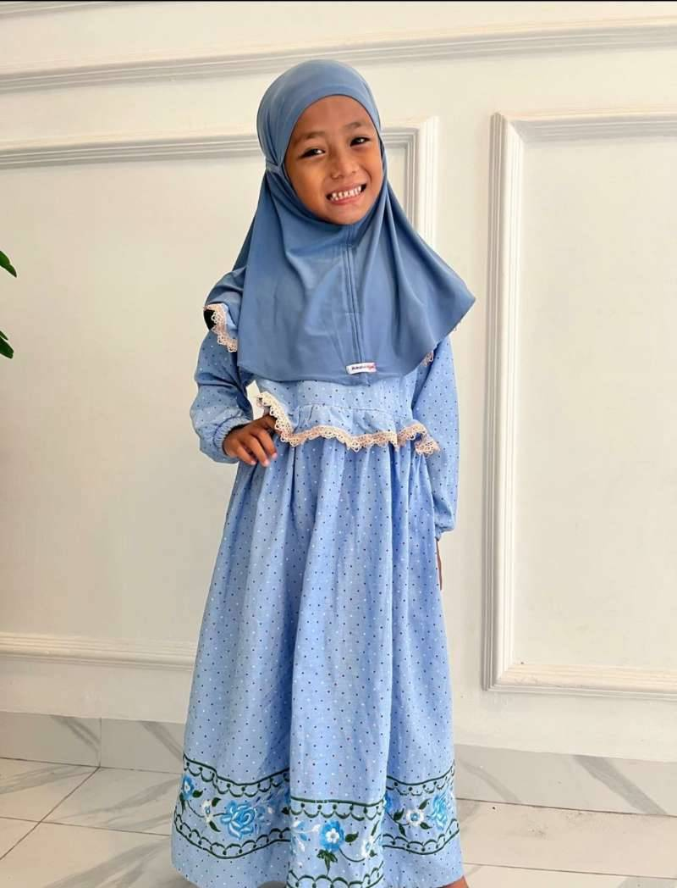 | 

